Tilki Kitap Tanıtım Bülteni
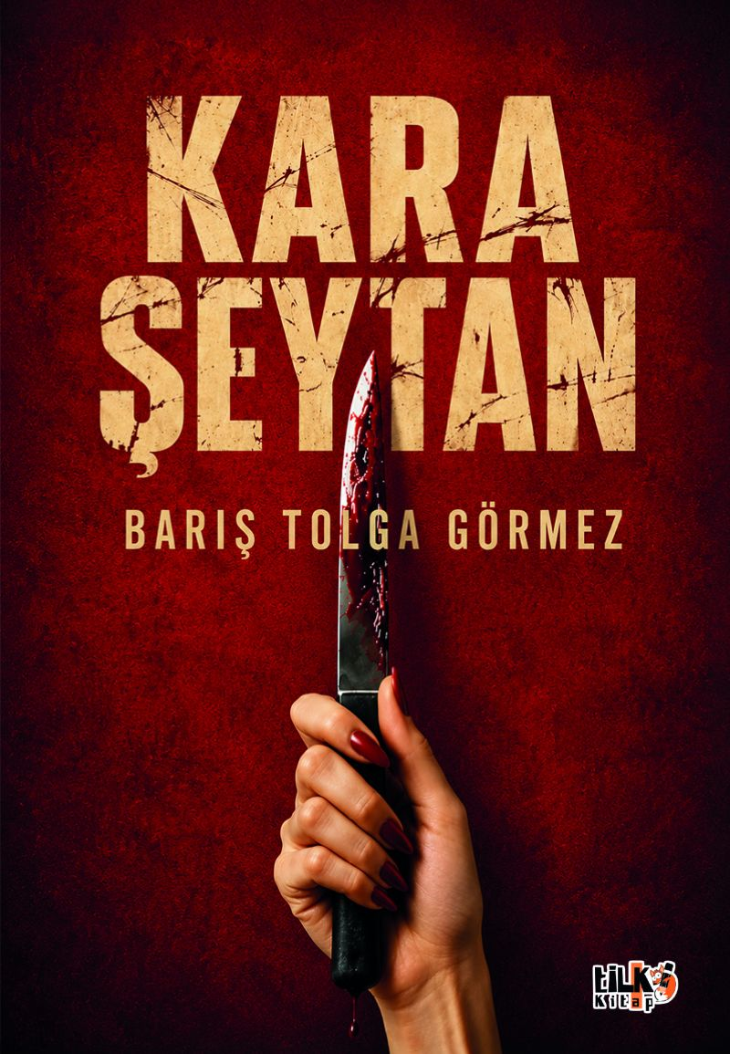 | Eser Adı: Kara Şeytan  Yazar Adı: Barış Tolga Görmez  Tür Serisi: Roman/Edebiyat  Cilt Bilgisi: AMERİKAN  Kitap Dili: Türkçe  Eser Tipi: Orjinal  İç Sayfa: 2. HAMUR SB 60  Kapak: BRISTOL AMERİKAN 230  Yan Kapak: YOK  Selefon Türü: MAT SELEFON  Basım Tarihi: 2026  Sayfa Sayısı: 248  Kitap Boyutları: 135 X 195 mm  ISBN No: 9786255779977  Etiket Fiyatı: 500,00 TL  Kurucu: Emrah Çelik  İşletme Koordinatörü: Fatih Can  Yayın Danışmanı: Elif Öz  ISBN Görevlisi: Yusuf Efe Civlez  Editör Görevlisi: Tuba Aslantaş  Mizanpajcı: Yusuf Efe Civlez  Kapak Grafikeri: Tekin Parmaksız
Kitap Tanıtım Yazısı : (Arka Kapak)

“Herkes beni öldürdüğünü sandı. Oysa ben her seferinde yeniden doğdum.”
İnci’nin hikâyesi, yoksulluğun, istismarın ve ihanetin içinden geçen sıradan bir genç kızın hikâyesi değildir.
Bu, sevgi uğruna kendini tüketen bir kadının; kurbandan avcıya, masum bir kız çocuğundan acımasız bi kadına, aşkın saplantıya dönüşümünün hikâyesidir.
Her yeni başlangıçta geçmişin karanlığından kurtulduğunu sandı,Ama insan, kendi içindeki karanlıktan kaçabilir mi?
Kara Şeytan, vicdan ile kötülük, sevgi ile saplantı, merhamet ile intikam arasında gidip gelen unutulmaz bir kadın karakterin; ruhu yavaş yavaş parçalanırken bile yaşamaya devam edişini anlatan, ahlaki sınırları yerle bir eden, insan zihninin en vahşi ve en kırılgan köşelerinde dolaşan sarsıcı bir psikolojik gerilim.
Kitabın detay sayfasına buradan ulaşabilirsiniz :
https://tilkikitap.com/kitaplar/baris-tolga-gormez-kara-seytan-6294.html
Tilki Kitap

